ANEXO N° 6

Formato Carta de Reposición o Apelación en Subsidio

SR.
DIRECTOR SERVICIO DE SALUD O´HIGGINS
PRESENTE

Junto con saludar, me dirijo a Ud. para solicitarle tenga a bien acoger la solicitud de revisión del puntaje otorgado en el(los) siguiente(s) Rubro(s):

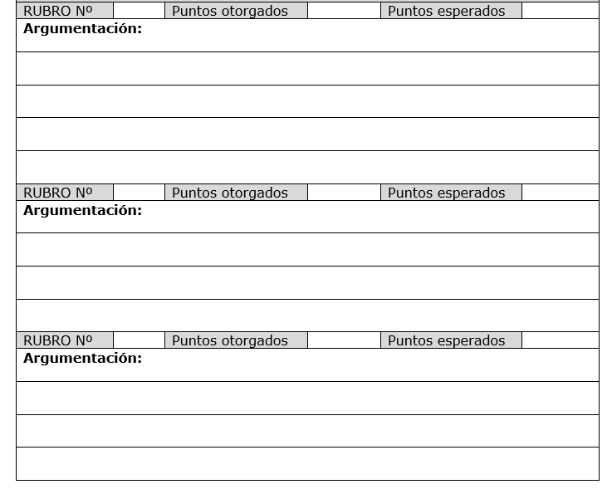

Nombre, Firma y RUT (del postulante)

NOTA:
- Se puede apelar tanto por un solo rubro como por todos ellos.
- Para que la Apelación sea evaluable se requiere que adjunten todos los antecedentes con que cuenten para apoyar la solicitud. Sólo se aceptarán documentos aclaratorios, no documentación nueva.

